โครงการประชุมใหญ่สามัญประจำปี และ ประชุมทางวิชาการ
เรื่อง “การบริหารการปฏิรูปการศึกษา”
สมาคมผู้บริหารโรงเรียนประถมศึกษาแห่งประเทศไทย ร่วมกับ สพฐ.
วันที่ 2 – 4 สิงหาคม 2559
ณ โรงแรมรอยัลริเวอร์ บางพลัด กรุงเทพมหานคร
หลักการและเหตุผล
ปัญหาทางการศึกษาที่รุนแรงและดำรงอยู่ตลอดเวลาอันยาวนานคือปัญหาคุณภาพและ ประสิทธิภาพ
การจัดการศึกษา แม้ว่าจะมีความพยายามปรับปรุง อย่างต่อเนื่องก็ตาม รัฐบาลปัจจุบันเล็งเห็นปัญหานี้
และตระหนักว่าเป็นเรื่องสำคัญต้องเร่งแก้ไข จึงกำหนดนโยบายการปฏิรูปการศึกษาเป็นส่วนหนึ่งของการปฏิรูปประเทศที่ต้องดำเนินการให้เป็นรูปธรรม
วัตถุประสงค์ เพื่อให้ผู้เข้าประชุม
- มีความรู้ ความเข้าใจ หลักการ แนวคิด สาระสำคัญของการปฏิรูปการศึกษา
- นำความรู้ และประสบการณ์ไปใช้ในการบริหารและพัฒนาโรงเรียน
เป้าหมาย
จัดประชุมใหญ่สามัญประจำปี และ ประชุมทางวิชาการ เรื่อง “การบริหารการปฏิรูปการศึกษา” ผู้เข้าประชุม
ประกอบด้วย ผู้อำนวยการโรงเรียน รองผู้อำนวยการโรงเรียน และผู้ที่เกี่ยวข้องกับการปฏิรูปการศึกษา จำนวน 200 คน
สาระสำคัญ
- ปฏิรูปการสอนคิด
- ธรรมาภิบาลกับการบริหาร
- โรงเรียนคุณธรรม
- การปฏิรูปการศึกษาตามแนวทาง สปท.
- ผู้บริหารกับการปฏิรูป
- การพัฒนาสถานศึกษาอย่างยั่งยืน
- ประชุมใหญ่สามัญประจำปี 2559
ค่าลงทะเบียน
คนละ 2, 600 บาท
วันจัดประชุม
วันที่ 2 – 4 สิงหาคม 2559

สถานที่
ห้องกรุงธนบอลลูน โรงแรมรอยัลริเวอร์ บางพลัด กรุงเทพมหานคร
การประเมินผล
- การสังเกต
- แบบสอบถาม
ผลที่คาดว่าจะได้รับ
ผู้เข้าร่วมประชุม มีความรู้ ความเข้าใจเรื่องการปฏิรูปการศึกษา นำความรู้ไปประยุกต์ใช้ในการบริหารสถานศึกษาตามแนวทางปฏิรูปการศึกษาของประเทศ
ผู้เสนอโครงการ ผู้อนุมัติ

(นายสุรเชษฐ์ พรพานิช) (นายบัณฑิต พัดเย็น)
เลขาธิการสมาคม นายกสมาคมผู้บริหารโรงเรียนประถมศึกษาแห่งประเทศไทย

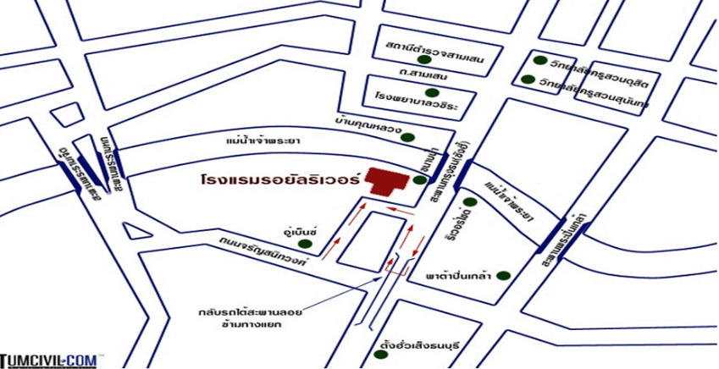
จากอนุสาวรีย์ชัยสมรภูมรถประจำทางหมายเลย : 18 28 108 539 542 515
ที่อยู่โรงแรม : 219 Soi Charansanitwong 66/1 Charansanitwong
Rd.,Bangplad,Bangkok 10700,Thailand
เบอร์โทร : 66-(02)-422-9222
สถานที่พักใกล้เคียง
1. รีสอร์ทบางพลัด 2. โรงแรมบียอนด์ สวีท รามา 8 เซอร์วิส เรสสิเดนซ์
Front Office: (66)0-2885-5737-8 โทร : 02 629 1587-9
Sale Office: (66)090-975-2425 มือถือ : 08 0085 0805
3. โรงแรม เดอะ สยาม (The Siam Hotel) 4. สตีฟ บูติก โฮเทล (ท่าเรือ เทเวศน์) (Steve Boutique Hostel)
T+66 (0) 2206-6999 โทร : +66(0)2 6289700-2ม +99(0)9 22720191
5. บ้านเตปาบูติคเฮ้าส์ (Baan Tepa Boutique House)
โทร : (+66)86 – 868 - 0685

